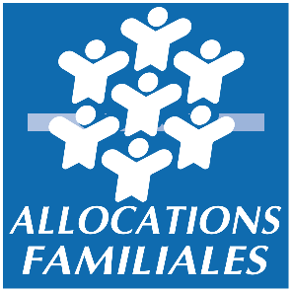
CLAS 2021 - 2022

Inscription au CLAS (Contrat Local d’Accompagnement à la scolarité)

Le CLAS est un dispositif cofinancé par la CAF (Caisse d'Allocations Familiales). Le temps réservé au CLAS sera organisé en deux parties :
– Une première partie pour l'aide aux devoirs,
– Une deuxième partie autour d'activités proposées aux enfants (jeux de société éducatifs, arts plastiques, lecture, bibliothèque, découverte culturelle...).

Je soussigné(e) : ……………………………………………………………………
N° de téléphone : domicile : ………………………………… Professionnel : ………………………………….
Parent de l’enfant : ……………………………………………scolarisé en …………. Classe de Mme/M………………….
J’ai bien noté que le CLAS est gratuit mais je m’acquitte de la carte de membre individuelle (11€) ou familiale (23€) 2021-2022 du Centre Socioculturel Wit’taCité.
Je souhaite inscrire mon (mes) enfant(s) au CLAS qui se déroulera tous les lundis de 16h à 18h et les mercredis de 8h30 à 12h dans les locaux du Centre Socioculturel Wit’taCité 32 rue du Cher.
Le matin, les enfants doivent arriver à 8h30. La séance est ensuite divisée en deux temps : de 8h30 à 10h accompagnement des devoirs et de 10h00 à 12h un temps avec des activités culturelles et éducatives.
Pour le lundi, je fournis un goûter équilibré à mon(mes) enfant(s) : fruit ou compote + 1 gâteau.

- Je m’engage à ce que mon(mes) enfant(s) fréquente(nt) le CLAS avec régularité tous les lundis et mercredis et à informer le CSC de toute absence de mon(mes) enfant(s) au 03 89 55 45 46.
- Je m’engage à veiller à ce que mon(mes) enfant(s) dispose(nt) de tout le matériel nécessaire (cahier de texte, livres et cahiers de leçon) pour le temps des devoirs.
- Je m’engage à chercher mon(mes) enfant(s) à la fin de la séance (sauf autorisation de rentrer seul).
- Je m’engage à participer aux temps de rencontres trimestrielles avec l’équipe.
- Je m’engage à participer à une séance par mois avec mon enfant.

En cas d’absences injustifiées répétées ou de comportement contraire au règlement intérieur, le CSC se réserve le droit de ne plus accepter l’enfant au CLAS et de donner sa place à un autre écolier en attente de bénéficier du dispositif.

J’ai bien lu et accepte le fonctionnement : Wittelsheim, le………………………………Signature :

